государственная корпорация по атомной энергии «росатом»

Открытое акционерное общество
«Восточно-Европейский головной научно-исследовательский и проектный институт энергетических технологий»
(ОАО «Головной институт «ВНИПИЭТ»)

В адрес Заказчика «ОАО «Головной институт «ВНИПИЭТ»» поступил запрос о разъяснении положений документации открытого конкурса в электронной форме на право заключения договора на выполнение работ по разработке проектно-конструкторской документации (стадия «Проект») автоматизированной системы управления технологическими процессами АС с ОПЭБ с РУ СВБР-100, разработка технического проекта АСУ ТП
(№ 12/794-210; 3086/5) следующего содержания:
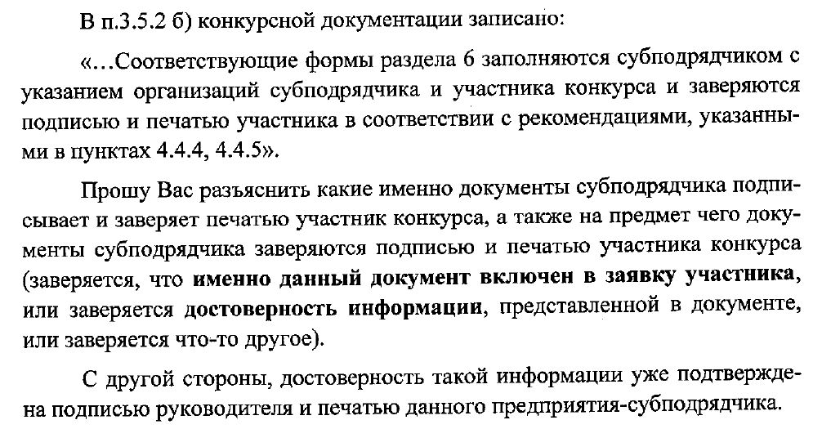
Разъяснения Заказчика:
В соответствии с требованиями Документации (п. 18 раздела 5 «Информационная карта конкурса») Участник включает в состав заявки на участие в конкурсе для каждого привлекаемого субподрядчика подписанное с двух сторон соглашение о намерениях заключить договор согласно подпункту а) пункта 3.5.2 Документации в объеме выполняемых субподрядчиком работ, Формы 2, 6, 7, раздела 6, документы данной организации согласно п.п. 17.1.1, 17.1.2, 17.1.3, 17.1.4 раздела 5 «Информационная карта конкурса» в объеме выполняемых субподрядчиком работ.
Таким образом, для подтверждения соответствия требованиям, предъявляемым к субподрядчикам, Участник включает в состав заявки указанные документы. Формы: «Анкета участника конкурса», «Справка об опыте выполнения договоров», «Справка об участии в судебных разбирательствах» заверяются подписью и печатью Участника в соответствии с рекомендациями, указанными в п.п. 4.4.4, 4.4.5 Документации.
В соответствии с п. 12.6.3 Единого отраслевого стандарта (положение о закупке) Госкорпорации «Росатом», п.п. 7.4, 7.5 статьи 7 проекта договора (часть 2 Документации), субподрядчики (поставщики, соисполнители) должны отвечать требованиям, установленным в Документации, и ответственность за их соответствие несет Участник.

Настоящие разъяснения подлежат размещению на официальном сайте о размещении заказов на закупки товаров, работ, услуг для нужд Госкорпорации «Росатом» по адресу в сети Интернет: http://zakupki.rosatom.ru.

